|  |  |  |
| --- | --- | --- |
| **Tên học phần:** | **Nhập môn Công Nghệ Phần Mềm** | **Mã HP: CSC13002** |
| Thời gian làm bài: | **90 phút** | Ngày thi: **03/11/2022** |

**Họ tên sinh viên**: Thìn Phổ Độ..................................... **MSSV**: 21880028 **STT**: ……

Ghi chú: *Sinh viên* [ ☑ *được phép /* ◻ *không được phép*] *sử dụng tài liệu khi làm bài.*

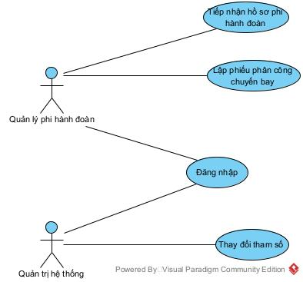**Câu 1.** Mô hình hóa yêu cầu phần mềm với mô hình Use-case:

**Danh sách Actor:**

|  |  |  |
| --- | --- | --- |
| **Mã Actor** | **Tên Actor** | **Ghi chú** |
| AC01 | Cán bộ quản lý phi hành đoàn | Nhân viên/Cán bộ quản lý, người sử dụng hệ thống để nhập dữ liệu và quản lý thông tin các phi hành đoàn |
| AC02 | Quản trị hệ thống | Người quản lý toàn bộ hệ thống, có quyền thay đổi các tham số trong các quy định của hệ thống |

**Danh sách Use-case:**

|  |  |  |  |
| --- | --- | --- | --- |
| **Mã Use-case** | **Tên Use-case** | **Actor tác động** | **Ghi chú** |
| UC01 | Đăng nhập | AC01 – Cán bộ quản  lý phi hành đoàn  AC02 – Quản trị hệ  thống | Đăng nhập vào hệ thống |
| UC02 | Tiếp nhận hồ sơ phi hành đoàn | AC01 – Cán bộ quản lý phi hành đoàn | Thực hiện nghiệp vụ  tiếp nhận hồ sơ phi hành đoàn (BM1 và QĐ1) |
| UC03 | Lập phiếu phân công chuyến bay | AC01 – Cán bộ quản lý phi hành đoàn | Thực hiện phân công chuyến bay (BM2 và QĐ2) |
| UC04 | Thay đổi tham số | AC02 – Quản trị hệ  thống | Thay đổi các tham số trong các qui định (QĐ1 và QĐ2) |

**Câu 2.** Thiết kế dữ liệu với tính đúng đắn và tính tiến hóa với mô hình lượt đồ Cơ sở dữ liệu quan

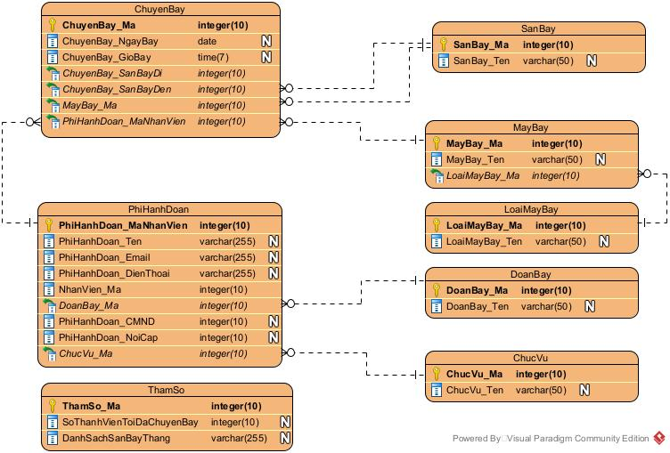hệ:

Danh sách bảng:

|  |  |  |
| --- | --- | --- |
| **STT** | **Tên bảng** | **Ghi chú** |
| 1 | PhiHanhDoan | Phi hành đoàn |
| 2 | ChucVu | Chức vụ |
| 3 | ChuyenBay | Chuyến bay |
| 4 | DoanBay | Đoàn bay |
| 5 | SanBay | Sân bay |
| 6 | MayBay | Máy bay |
| 7 | LoaiMayBay | Loại máy bay |
| 8 | ThamSo | Tham số |

1. Table PhiHanhDoan

|  |  |  |  |  |
| --- | --- | --- | --- | --- |
| **STT** | **Tên cột** | **Kiểu dữ liệu** | **Loại** | **Ghi chú** |
| 1 | PhiHanhDoan _MaNhanVien | Integer(10) | Primary Key | Mã nhân viên |
| 2 | ChucVu_Ma | Integer(10) | Foreign Key | Mã chức vụ |
| 3 | PhiHanhDoan _HoTen | Double(10) | Info | Họ Tên nhân viên |
| 4 | PhiHanhDoan _DienThoai | Integer(10) | Info | Điện thoại nhân viên |
| 5 | PhiHanhDoan _Email | Varchar(255) | Info | Email nhân viên |
| 6 | PhiHanhDoan _CMND | Varchar(20) | Info | Số CMND/CCCD nhân viên |
| 7 | PhiHanhDoan _NoiCap | Varchar(255) | Info | Nơi cấp CMND/CCCD |

1. Table ChucVu

|  |  |  |  |  |
| --- | --- | --- | --- | --- |
| **STT** | **Tên cột** | **Kiểu dữ liệu** | **Loại** | **Ghi chú** |
| 1 | ChucVu_Ma | Integer(10) | Primary Key | Mã chức vụ |
| 2 | ChucVu_Ten | Varchar(50) | Info | Tên chức vụ |

1. Table ChuyenBay

|  |  |  |  |  |
| --- | --- | --- | --- | --- |
| **STT** | **Tên cột** | **Kiểu dữ liệu** | **Loại** | **Ghi chú** |
| 1 | ChuyenBay_Ma | Integer(10) | Primary Key | Mã chuyến bay |
| 2 | PhiHanhDoan_Ma | Integer(10) | Foreign Key | Mã phi hành đoàn |
| 3 | ChuyenBay_SanBayDi | Integer(10) | Foreign Key | Mã sân bay đi |
| 4 | ChuyenBay_SanBayDen | Integer(10) | Foreign Key | Mã sân bay đến |
| 5 | MayBay_Ma | Integer(10) | Foreign Key | Mã máy bay hay Số hiệu máy bay |
| 6 | ChuyenBay_NgayBay | Date | Info | Ngày bay |
| 7 | ChuyenBay_GioBay | Time | Info | Giờ bay |

1. Table DoanBay

|  |  |  |  |  |
| --- | --- | --- | --- | --- |
| **STT** | **Tên cột** | **Kiểu dữ liệu** | **Loại** | **Ghi chú** |
| 1 | DoanBay_Ma | Integer(10) | Primary Key | Mã đoàn bay |
| 2 | DoanBay _Ten | Varchar(50) | Info | Tên đoàn bay |

1. Table SanBay

|  |  |  |  |  |
| --- | --- | --- | --- | --- |
| **STT** | **Tên cột** | **Kiểu dữ liệu** | **Loại** | **Ghi chú** |
| 1 | SanBay_Ma | Integer(10) | Primary Key | Mã sân bay |
| 2 | SanBay_Ten | Varchar(50) | Info | Tên sân bay |

1. Table MayBay

|  |  |  |  |  |
| --- | --- | --- | --- | --- |
| **STT** | **Tên cột** | **Kiểu dữ liệu** | **Loại** | **Ghi chú** |
| 1 | MayBay_Ma | Integer(10) | Primary Key | Mã máy bay hay số hiệu máy bay |
| 2 | MayBay_Ten | Varchar(50) | Info | Tên máy bay |
| 3 | LoaiMayBay_Ma | Integer(10) | Foreign Key | Loại máy bay |

1. Table LoaiMayBay

|  |  |  |  |  |
| --- | --- | --- | --- | --- |
| **STT** | **Tên cột** | **Kiểu dữ liệu** | **Loại** | **Ghi chú** |
| 1 | LoaiMayBay_Ma | Integer(10) | Primare Key | Mã loại máy bay |
| 2 | LoaiMayBay_Ten | Varchar(50) | Info | Tên loại máy bay |

1. Table ThamSo

|  |  |  |  |  |
| --- | --- | --- | --- | --- |
| **STT** | **Tên cột** | **Kiểu dữ liệu** | **Loại** | **Ghi chú** |
| 1 | ThamSo_Ma | Integer(10) | Primare Key | Mã Tham Số |
| 2 | SoThanhVienToiDaChuyenBay | Integer(10) | Info | Số thành viên tối đa một chuyến bay |
| 3 | DanhSachSanBayThang | Varchar(255) | Info | Danh sách sân bay thẳng |

**Câu 3.** Thiết kế màn hình cho yêu cầu nghiệp vụ “Lập phiếu phân công chuyến bay”.

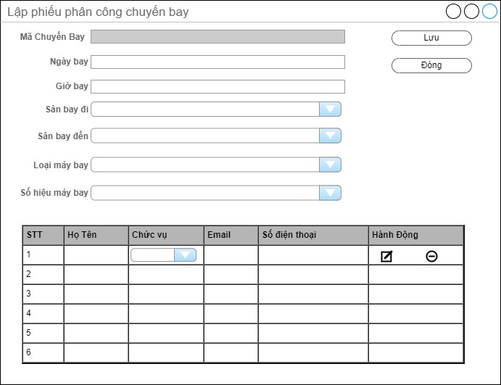

|  |  |  |  |
| --- | --- | --- | --- |
| **STT** | **Tên Control** | **Kiểu** | **Ý Nghĩa** |
| 1 | txtMaChuyenBay | TextBox | Mã chuyến bay |
| 2 | dateNgayBay | Date | Ngày bay |
| 3 | timeGioBay | Time | Giờ bay |
| 4 | cmbSanBayDi | ComboBox | Sân bay đi |
| 5 | cmbSanBayDen | ComboBox | Sân bay đến |
| 6 | cmbLoaiMayBay | ComboBox | Loại máy bay |
| 7 | cmbSoHieuMayBay | ComboBox | Số hiệu máy bay |
| 8 | txtHoTen | TextBox | Họ tên |
| 9 | cmbChucVu | ComboBox | Chức vụ |
| 10 | txtEmail | TextBox | Email |
| 11 | txtSoDienThoai | TextBox | Số điện thoại |
| 12 | btnSua | Button | Sửa |
| 13 | btnXoa | Button | Xóa |
| 14 | btnLuuTru | Button | Lưu Trữ |
| 15 | btnDong | Button | Đóng |

**Câu 4.** Thiết kế xử lý cho yêu cầu nghiệp vụ “Lập phiếu phân công chuyến bay”.

Chỉ thiết kế cho nghiệp vụ chính (btnLuu_Click)

